Электрические щетки (электрощетки)

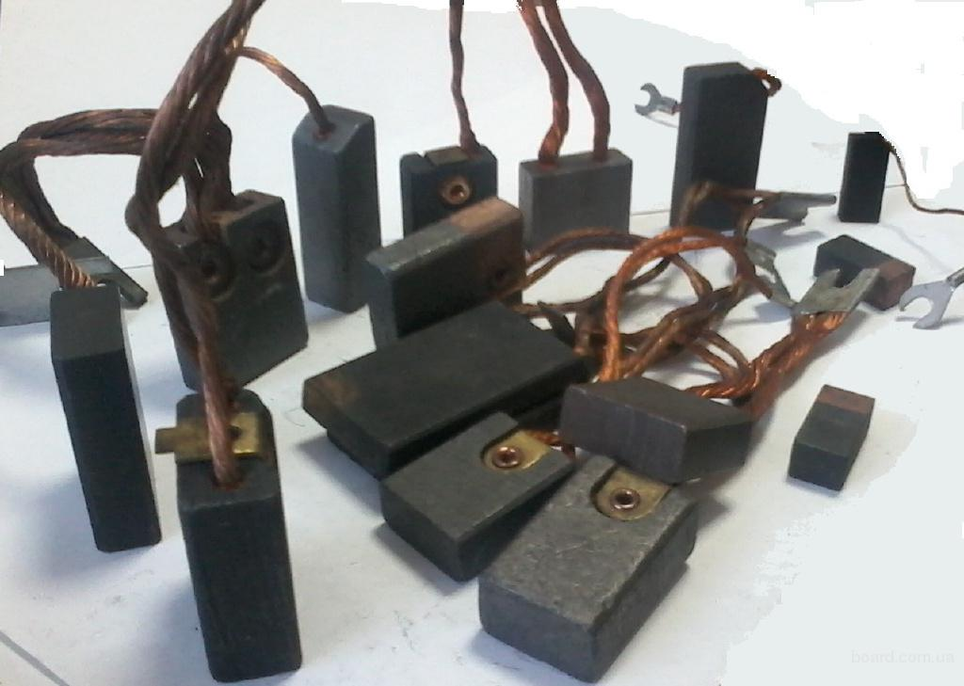

Марка электрощеток
Обозначение марок щеток | Условное обозначение марок на корпусе электрощеток | Наименование групп марок | Преимущественная область применения
Г20 | 20 | Угольнографитные | Генераторы и двигатели с облегченными условиями коммутации и коллекторные машины переменного тока
Г21 | 34
Г12 | 32
Г3 | 43 | Графитные | Генераторы и двигатели с облегченными условиями коммутации и контактные кольца
611М | 88
611ОМ | 56
ЭГ 2А | 12 | Электрографитированные | Генераторы и двигатели со средними затрудненными условиями коммутации и контактные кольца
ЭГ2АФ | 68
ЭГ4 | 14
ЭГ8 | 18
ЭГ14 | 41
ЭГ51 | 51
ЭГ61 | 61
ЭГ71 | 71
ЭГ74 | 74
ЭГ74АФ | 79
ЭГ85 | 85
М1 | 81 | Металлографитные | Низковольтные генераторы и контактные кольца
М3 | 83
М6 | 86
М20 | 93
МГ | 17
МГ2 | 82
МГ4 | 19
МГ64 | 91
МГС5 | 9
МГСО | 21

Типы электрощеток
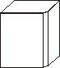  К1 | 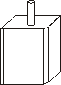  К1-1 | 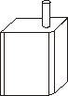  К1-2 | 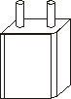  К1-3 | 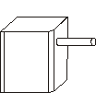  К1-4 | 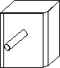  К1-5 | 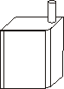  К1-7
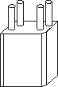  К1-8 | 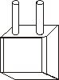  К2-3 | 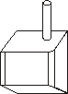  К3-2 | К3-3 | 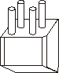  К3-8 | 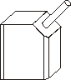  К4-2 | 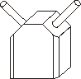  К6-3
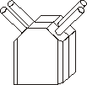  К6-8 | 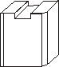  К8 | 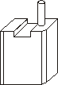  К8-2 | 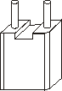  К8-3 | 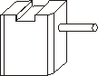  К8-4 | 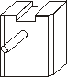  К8-5 | 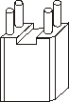  К8-8
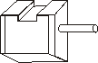  К10-4 | 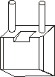  К11-3 | 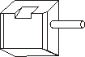  К11-4 | 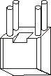  К11-8 | 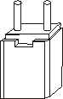  К12-3 | К12-8 | 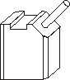  К13-2
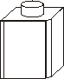  К14 | 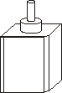  К14-1 | 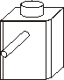  К14-5 | 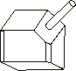  К16-2 | 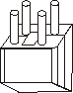  К20-8 | 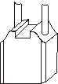  К21-3 | 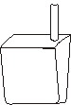  К23-4

ТИП НАКОНЕЧНИКА
